План-конспект психологического занятия:
«Невербальная информация»

Цель: формирование представления о невербальной информации
Задачи:
- развитие у учащихся навыка понимания невербальной информации
- знакомство со средствами передачи невербальной информации
- анализ роли визуального контакта в общении
- анализ роли мимики в общении

Ход занятия.

1 Упражнение «Таможня»
Трое учащихся выходят за дверь. Среди оставшихся выбирают контрабандистов. Их задача перейти границу. Таможенники организуют поголовный опрос на предмет перевозки запрещенных предметов. Задача таможенников найти контрабандистов. Обсуждается: легко ли было найти нужного человека? На что обращали внимание при общении с людьми?

2 Теоретический материал.

Невербальные средства общения
Кинесика  (движения другого человека) |  | Просодика (ритмико-интанационная сторона речи) и экстралингвистика (пауза и психофизиологические проявления человека) | Такесика | Проксемика
экспрессия | Визуальный контакт  (взгляд) | Интонация | рукопожатие | Ориентация
поза | Направление движение глаз | Громкость | поцелуй | Дистанция
жест | Длина паузы | Тембр | похлопывая
мимика | Частота контакта | Пауза
походка |  | вздох
 |  | смех
 |  | плач
 |  | кашель

Визуальный контакт глаз — взгляд.

Упражнение «Разговор спина к спине»
Учащиеся разговаривают на заданную тему, повернувшись спиной друг к другу. Вопрос для обсуждения:комфортно ли так общаться?

Любой процесс общения начинается с установления контакта, а в первую очередь с установления контакта глаз. Взгляд человека почти не поддается тренировке.
Движение глаз | Значение
вправо верх | Человек думает, вспоминает визуальные, зрительные образы
влево вверх | Человек видит воображаемые образы или знакомое по-другому
Движение на среднем уровне к правому уху | Вспоминание слуховых образов, звуков
движение на среднем уровне к левому уху | “прослушивание” ранее не слышанных звуков
вправо вниз | Человек разговаривает сам с собой, вспоминает, что сказал себе в тот или иной момент
влево вниз | Человек вспоминает о каких-то движениях, либо прикосновениях, конструирует их, вспоминает о пережитых чувствах, предвкушает что-то еще не свершившееся

Прямой взгляд (лицо полностью обращено к партнеру) означает интерес, уважение, уверенность, готовность к контакту.
Взгляд мимо партнера — недостаток ясности в целях, намерениях, мотивах, чувство вины.
Взгляд сбоку — скепсис, недоверие.
Взгляд снизу — подчиненность, покорность, услужливость.
Взгляд сверху вниз — чувство превосходства, презрение.
Слишком фиксированный взгляд — бесцеремонность, скрытность и агрессия.

Мимика.
Большинство людей в процессе общения чаще всего ориентируют свое внимание на лицах партнеров. Лицо человека осуществляет функции социального контакта, функции передачи состояний и отношений.
Упражнение «Отгадай-ка».
По рисункам назвать какую эмоцию они отображают.
Вопрос для обсуждения: по каким признакам легче догадаться об эмоции (по верхней или нижней части лица)?

План-конспект психологического занятия:
«Какая бывает информация».

Цель: формирование представления о невербальной информации
Задачи:
- развитие у учащихся навыка понимания невербальной информации
- знакомство со средствами передачи невербальной информации: дистанция, позиция, позы, жесты

Ход занятия.

Теоретический материал.

Проксемика
Проксемика, или пространственные условия, - область теории общения, занимающаяся использованием пространства в общении, рассказывает, какие удобные для беседы расстояния избирают партнеры.
Существуют оптимальные “зоны” для различных видов общения, меняющиеся от одной культуры к другой.

Интимная зона (до 50 см) — допускаются лишь близкие, хорошо знакомые люди.
Личная или персональная(50 -120 см) — обыденная беседа с друзьям
Социальная (120-400 см) — общение с малознакомыми и незнакомыми людьми.
Публичная (свыше 400 см) - общение с большой группой людей.
Проксемика включает не только расстояние людей друг от друга, но и ориентацию людей относительно друг от друга.
Позиция непринужденного общения (через угол стола) А
______________________
В
Позиция сотрудничества (рядом друг с другом) А В
е _______________

Соревновательно-оборонительная (каждая сторона будет придерживаться собственной точки зрения) А
_______________

Независимая позиция (занимают люди не желающие общаться) А
________________________
В

Позы.

Поза.
Кластер открытости.  Характеризуется тем, что человек не скрещивает руки и ноги,свободой, но не расслабленностью. | Кластер закрытости.  Характеризуется скрещенными ногами, руками, попытками занять меньше места в пространстве. | Кластер эмоциональной напряженности.  Проявляется в сцепленных пальцах рук, напряженности в плечах, перебирании предметов.

Жесты.
Это значащие движение, позы рук и головы.
- Коммуникативные (приветствия, прощания, привлечения внимания, запреты, утвердительные, отрицательные)
- выражающие оценку и отношения
- описательные (имеют смысл только в контексте речевого высказывания)

Упражнение «Посмотри со стороны».
По схематичным изображениям предлагается представить, как может ощущать себя человек, если партнер по общению, находится в такой позе, что она может означать? Результаты записываются в таблице и обсуждаются.

Мои ощущения | Что может означать



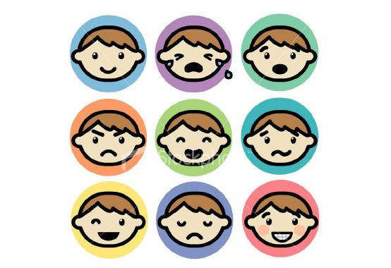

Айслер-Мертц К. указывает следующие особенности использования НСО в зависимости от темперамента человека [1, 24]. Тип темперамента | Характеристика использования НСО
сангвиники | активно жестикулируют руки, и пальцы свободно двигаются  при разговоре демонстрирует ладони для аргументации сказанного
холерики | слегка раздвинуты, малоподвижные пальцы  широкие и активные движения рук  богата жестикуляция  в движениях проскакивает нечто театральное  сидят, свободно откинувшись на спинку кресла, высоко подняв голову и расправив грудь
меланхолики | жестикулируют плавно и сдержано  за столом держат руки сложенными вместе  пальцы сжаты  неторопливые жесты  ладони скрыты
флегматики | держат руки ладонями вниз  пальцы – сцеплены  жестикуляция плавная, сдержанная  мимика спокойна  ладони смотрят вниз

